ОТЧЕТ

по лабораторной работе № 3

«Исследование способов построения диаграмм состояний»

по дисциплине

«ТЕХНОЛОГИИ СОЗДАНИЯ ПРОГРАММНЫХ ПРОДУКТОВ»

Выполнил студент группы ИС/б-22о

Горбенко К.Н.

Проверил:

Строганов В.А.

* 1. ЦЕЛЬ РАБОТЫ

Исследовать способы описания поведения объекта во времени. Изучить события, действия и условия перехода, а также последовательные и параллельные состояния.

* 1. ЗАДАНИЕ НА РАБОТУ

Для предметной области, проанализированной в лабораторной работе № 1, составить диаграммы состояний для выбранных объектов (количество объектов должно быть не менее 5).

* 1. СЛОВЕСНОЕ ОПИСАНИЕ ПРЕДМЕТНОЙ ОБЛАСТИ

Система – “Магазин по продаже компьютерной техники”.

Система предназначена для автоматизации работы магазина, в котором необходимо предусмотреть работу нескольких подразделений.

В системе должны быть реализованы следующие функции: для руководства магазина: заказ товаров у поставщиков, просмотр статистики по продажам за разные периоды и различные виды товаров; для работников склада: прием товаров на баланс, учет товаров на складе (просмотр наличия товара на складе, его количества), формирование отчета по изменению загруженности склада; для кассиров – принять деньги за товар, выдать деньги в случае возврата товара, сформировать чек для покупателя; для продавцов – формирование накладной для покупателя.

* 1. ХОД РАБОТЫ
     1. Состояния объекта «Заказ»
        1. Диаграмма состояний объекта

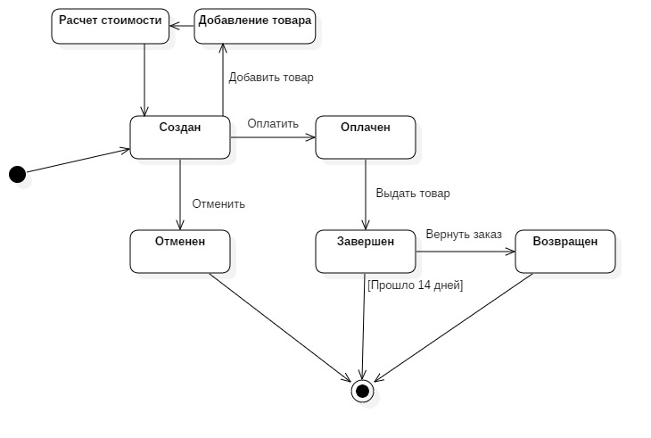

Рис.1 – Диаграмма состояний объекта «Заказ»

* + - 1. Словесное описание диаграммы состояний

При создании объект переходит в состояние «Создан». Для этого состояния есть опции «Добавить товар», «Оплатить» и «Отменить». При вызове события «Добавить товар» объект последовательно переходит в состояния «Добавление товара» и «Расчет стоимости», в которых обновляется список продаваемых товаров и совокупная стоимость заказа. После состояния «Расчет стоимости» объект снова переходит в состояние «Создан».

При вызове события «Отменить» заказ переходит в состояние «Отменен». Состояние «Отменен» не имеет переходов в отличные от конечного состояния.

При вызове события «Оплатить» объект переходит в состояние «Укомплектован». Из этого состояния есть переход в состояние «Завешен» при вызове события «Выдать товар».

Из состояния «Завершен» есть переходы в конечное состояние и состояние «Возвращен» после вызова события «Вернуть заказ».

* + 1. Состояния объекта «Заказ на поставку»
       1. Диаграмма состояний объекта

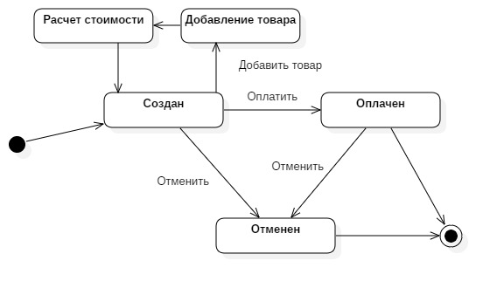

Рис. 2 – Диаграмма состояний объекта «Заказ на поставку»

* + - 1. Словесное описание диаграммы состояний

При создании объект переходит в состояние «Создан». Из этого состояния есть следующие переходы: в состояние «Добавление товара» по событию «Добавить товар» с последующим переходом к состоянию «Расчет стоимости», в состояние «Оплачен» после вызова события «Оплатить», в состояние «Отменен» после вызова события «Отменить». Из состояния «Расчет стоимости» объект снова переходит к состоянию «Создан».

Из состояния «Отменен» есть переход только в конечное состояние.

Из состояния «Оплачен» возможен переход в состояние «Отменен» по событию «Отменить», а также переход в конечное состояние.

* + 1. Состояния объекта «Товар»
       1. Диаграмма состояний объекта

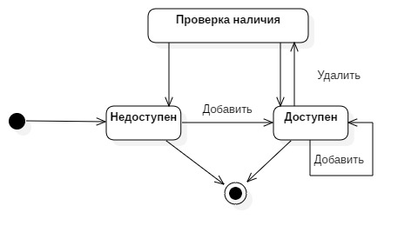

Рис. 3 – Диаграмма состояний объекта «Товар»

* + - 1. Словесное описание диаграммы состояний

После создания объект переходит в состояние «Недоступен». Из этого состояния есть переходы к состоянию «Доступен» по событию «Добавить», а также в конечное состояние.

Из состояния «Доступен» есть переходы к состоянию «Проверка наличия» по событию «Удалить», обратно к состоянию по событию «Добавить» и к конечному состоянию.

* 1. ВЫВОД

В ходе лабораторной работы были разработаны диаграммы состояний объектов «Заказ», «Заказ на поставку» и «Товар» предметной области «Магазин по продаже компьютерной техники».

Для обозначения состояний использовались прямоугольники, для обозначения событий - стрелки. Триггерные события были обозначены надписями над соответствующими стрелками. В ходе работы было использовано одно сторожевое условие: переход в конечное состояние объекта «Заказ» по прошествии 14 дней с момента получения товара.